Manual del Usuario

Sistema <Nombre del Sistema>

Versión: 0.1

Fecha de Creación: <dd.mm.aa>

Fecha de Modificación: <dd.mm.aa>

TABLA DE CONTENIDO

1 OBJETIVO 4
2 PLATAFORMA DE TRABAJO 4
3 DEFINICIONES 4
3.1 Definiciones Técnicas 4
3.2 Definiciones del Negocio 4
4 DESCRIPCIÓN GENERAL DEL SISTEMA 4
4.1 Descripción y esquema general del sistema 4
5 USUARIOS DEL SISTEMA 4
5.1 Roles y funcionalidades 4
5.2 Roles y usuarios 5
6 INTRODUCCIÓN AL SISTEMA 5
6.1 Elementos 5
6.2 Formularios 6
6.3 Uso de Mantenimiento 6
6.4 Ingreso al Sistema 6
6.5 Control de Acceso 7
6.6 Estructura del Sistema 7
7 MENÚ DE OPCIONES 7
7.1 Opción 1 7
7.2 Opción 2 7
7.3 Opción n 7
8 MENSAJES DEL SISTEMA 7
8.1 Mensajes Informativos 7
8.2 Mensajes de Error 8
9 RECOMENDACIONES 8

HISTORIA DE CAMBIOS AL DOCUMENTO

Versión | Fecha | Autor | Descripción
01 | 07.10.09 | Edelfina Palomino | Versión inicial del documento

OBJETIVO

[Describir cual es el objetivo del documento manual del usuario: ¿Qué hace el sistema?, ¿Cómo lo hace? y ¿Para quién lo hace?]

PLATAFORMA DE TRABAJO

[Indicar las consideraciones técnicas que se tomarán en cuenta en la selección de la PC en donde se ejecutará el sistema]

Características | Recomendable
Procesador
Velocidad | 1 GHz o superior
Sistema Operativo | Windows XP
Browser | Internet Explorer 6.0 o superior
Resolución de Pantalla | 800*600 o superior
Espacio en Disco
Memoria RAM | 512 MB o superior
Base de Datos
Comunicaciones | TCP/IP

DEFINICIONES

Definiciones Técnicas
Glosario de los términos usados por el manual, para el mejor entendimiento del lector.

- Definición Técnica 1: [Descripción 1]

- Definición Técnica 2: [Descripción 2]

- Definición Técnica 3: [Descripción 3]

Definiciones del Negocio
Glosario de los términos del negocio usados por el manual, para el mejor entendimiento del lector.

- Definición del Negocio 1: [Descripción 1]

- Definición del Negocio 2: [Descripción 2]

- Definición del Negocio 3: [Descripción 3]

DESCRIPCIÓN GENERAL DEL SISTEMA

Descripción y esquema general del sistema

[Ingresar la descripción general de cómo funcionará el sistema y se procesarán los datos ingresados a él]

USUARIOS DEL SISTEMA

Roles y funcionalidades

El cuadro siguiente muestra las funcionalidades asociadas a los roles del sistema.

Rol  Funcionalidad | Rol 1 | Rol 2 | Rol 3 | Rol n
Funcionalidad 1
Funcionalidad 2
Funcionalidad 3
Funcionalidad n

Roles y usuarios
El cuadro siguiente muestra los tipos de usuarios (súper usuario, usuario consultor, usuario aprobador) que existirán en el sistema y su asociación con los roles del mismo.

Rol  Usuario | Rol 1 | Rol 2 | Rol 3 | Rol n
Usuario 1 | x
Usuario 2 |  | x
Usuario 3 |  |  | x
Usuario n |  |  |  | x

INTRODUCCIÓN AL SISTEMA

Elementos

[Describir los componentes del sistema]

Nombre | Elemento | Descripción
Lista desplegable | 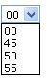 | Permite la selección de un dato de un conjunto de datos listados.
Caja de Texto | 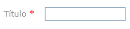 | Permite ingresar datos de tipo texto.
Radio Button | 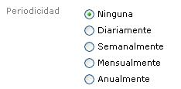 | Permite seleccionar una sola opción de un conjunto de valores candidatos.
Calendario | 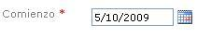 | Permite ingresar una fecha exacta. Se deberá hacer click en la pequeña imagen de calendario, que se encuentra en el lado derecho se mostrará un calendario para seleccionar el día de interés del usuario.
Borrador |  | Permite borrar datos ingresados.
Buscar |  | Permite buscar algún dato de interés.
Checkbox | 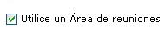 | Permite seleccionar uno o más elementos haciendo clic sobre los recuadros.

Formularios

[Describir los tipos de formulario que se usan en el sistema, como se ingresan datos en él]

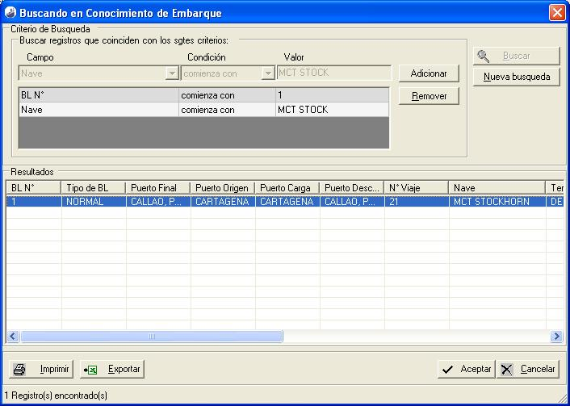
Grilla de Resultados
Filtros de Consulta
Botones de Exportación
Botones de Aceptación o Cancelación

Uso de Mantenimiento

[Describir el uso de los botones de Agregar, Actualizar, Eliminar registro, así como botones de desplazamientos hacia atrás y hacia adelante, botones de vista previa, de impresión, etc.]

Nombre | Elemento | Descripción
Agregar |  | Permite agregar un nuevo elemento.
Editar |  | Permite modificar un elemento existente
Eliminar |  | Permite eliminar un elemento.
Imprimir |  | Permite imprimir el contenido del reporte.
Elemento n

Ingreso al Sistema

[Describir la forma de acceder al sistema, indicar las coordinaciones a realizar en el caso de no tener un usuario]
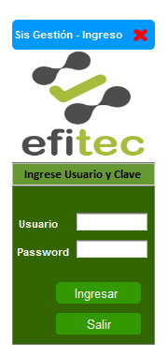

Control de Acceso

[Mostrar las pantallas de logueo para eventos especiales que el usuario visualizarán antes evento como: Cuando ingrese por primera vez al sistema y se le pida cambiar la clave, también los mensajes de error cuando equivoque el login o la clave, asimismo el mensaje informativo cuando el usuario quede bloqueado después de un cierto número de intentos fallidos, etc.]

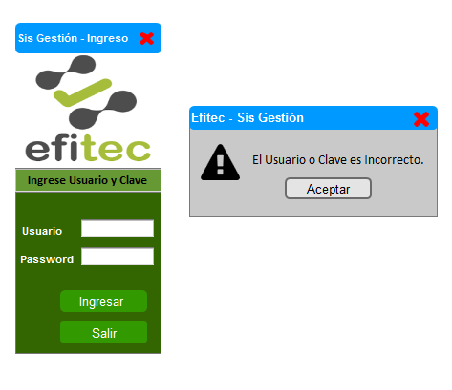

Estructura del Sistema

[Colocar un diagrama de bloques mostrando la estructura del sistema, clasificarlos por menú y submenú]

FUNCIONALIDADES

Opción 1

Funcionalidad de Opción 1
[Describir brevemente la funcionalidad]

Operatividad de Opción 1
[Describir detalladamente los pasos a seguir por el usuario, para hacer uso de la funcionalidad]

Opción 2

Funcionalidad de Opción 2
[Describir brevemente la funcionalidad]

Operatividad de Opción 2
[Describir detalladamente los pasos a seguir por el usuario, para hacer uso de la funcionalidad]

Opción n

Funcionalidad de Opción n
[Describir brevemente la funcionalidad]

Operatividad de Opción n
[Describir detalladamente los pasos a seguir por el usuario, para hacer uso de la funcionalidad]

MENSAJES DEL SISTEMA

Mensajes de Validación

[Indicar los mensajes de validación de campos]

# | Código del Mensaje | Mensajes de Validación | Evento validado
1
2
3
…

Mensajes de Confirmación

[Indicar los mensajes para realizar confirmación de operaciones]

# | Código del Mensaje | Mensajes de Confirmación | Evento confirmado
1
2
3
…

Mensajes Informativos

[Indicar los mensajes informativos de la ejecución de operaciones]

# | Código del Mensaje | Mensajes de Información | Evento informado
1
2
3
…

Mensajes de Error

[Indicar los mensajes de error ocurridos en la ejecución del aplicativo]

# | Código del Mensaje | Mensajes de Error | Evento Origen del Error | Solución  Sugerida
1
2
3
…

RECOMENDACIONES

Recomendación 1:
[Colocar una recomendación para el mejor uso del sistema.]

Recomendación 2:
[Colocar una recomendación para el mejor uso del sistema.]

Recomendación 3:
[Colocar una recomendación para el mejor uso del sistema.]

